"Siedząc w domu można jedynie narzekać, robiąc coś nie mamy czasu na narzekanie." - czyli kim tak naprawdę jest Prezes Stowarzyszenia?
Gdyby nie On, nie byłoby Stowarzyszenia. No właśnie - kto?
Człowiek z pasją, zaangażowany w to co robi i spełniający marzenia.
Przeczytajcie wywiad z założycielem i jednocześnie Prezesem Stowarzyszenia - Przemkiem Raźnym.

1.
Kim właściwie jest prezes Stowarzyszenia Mosińskie Spoty Samochodowe?
Czym się zajmujesz, interesujesz (po za samochodami oczywiście – do tego przejdziemy!)?

Obecnie piastuję stanowisko specjalisty ds. sprzedaży w firmie Nanoformula s.c., szerzej znanej jako Nano Ceramic Protect. Ponadto studiuję zaocznie zarządzanie marketingowe i mogę pochwalić się licencjatem z zakresu logistyki handlu i dystrybucji. Co ciekawe, tematem mojej pracy licencjackiej było właśnie MSS, a dokładniej: „Kreowanie wizerunku stowarzyszenia zwykłego na przykładzie MSS.”

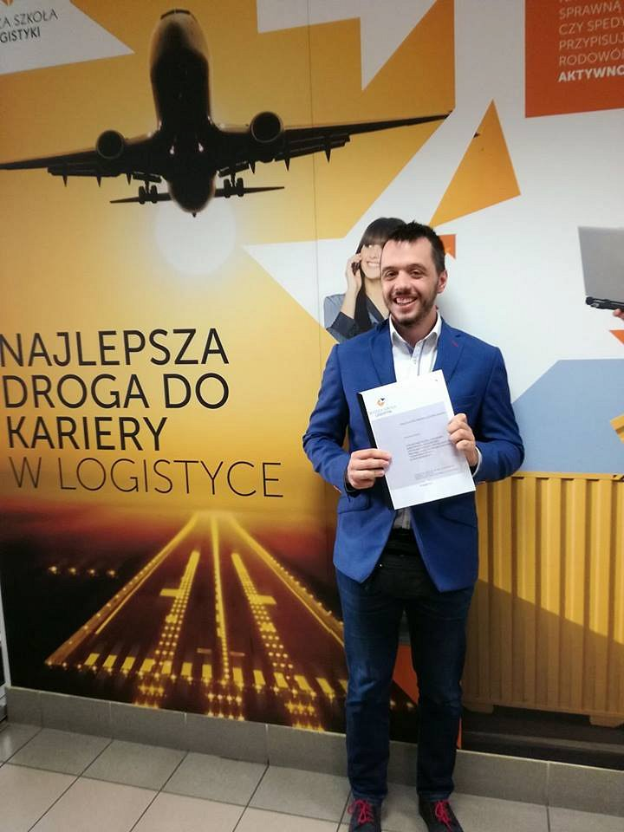
Jestem osobą lubiącą działać, samym gadaniem nikt świata jeszcze nie zmienił :) W czasie wolnym dłubię przy samochodach całej rodziny, a gdy mam chwilę, lubię pogrążyć się w lekturze. Moim tematem zainteresowań jest szeroko pojęty marketing oraz public relations, stąd też zazwyczaj sięgam po książki w tych tematach. Oczywiście na początku każdego miesiąca mam przeczytane takie pozycje jak Classic Auto, tego typu magazyny są obowiązkiem dla każdego, kto zajmuje się organizacją imprez motoryzacyjnych.
W okresie letnim jeżdżę po wielu imprezach motoryzacyjnych. Podpatrywanie większych imprez pozwala na wdrożenie wielu nowych pomysłów na imprezach MSS.
Wraz z narzeczoną jesteśmy dumnymi posiadaczami karty Cinema City Unlimited, stąd też odwiedzam kino co najmniej raz w tygodniu :)
Lubię również kanały popularnonaukowe, z szczególnym naciskiem na problemy obecnego świata, działanie wszelkich budowli i maszyn oraz okres drugiej wojny światowej.

2. Skąd pomysł, aby założyć stowarzyszenie? Wiele razy słyszymy o różnych ekipach, które wspólnie działają, ale jednak stowarzyszenie to już legalna i formalna grupa.
Geneza powstania MSS jest w sumie zawiła. Czyścimy samochody, wymieniamy silniki, kupujemy felgi czy zakładamy nowe zawieszenie po to, aby móc dzielić się swoim sukcesem z innymi.
Wszelkie projekty nie byłyby takie fajne, gdybyśmy nie mogli się nimi pochwalić. Po co komu ferrari w garażu jeżeli nikt nie będzie z nami celebrował tego samochodu?
W końcu po to kupuje sobie nowe felgi, aby moja fura podobała się również innym :)
MSS powstało jako nieformalna „grupa”, czyli trio w skład którego wchodzili: Mój przyjaciel Szymon, który obecnie nie bierze czynnego udziału w życiu stowarzyszenia, Elena czyli partnerka oraz ja, czyli ktoś, komu nie chciało jeździć się na imprezy w Poznaniu.
Mój wykładowca mawiał: „Myśl globalnie, działaj lokalnie”, co prawda miał na myśli segregację śmieci, ale przełożyłem to sobie na własny użytek :)
Pierwszy spot miał miejsce 9 maja 2015 i odwiedziło nas około 30 samochodów, co było sukcesem porównywalnym z lądowaniem na księżycu. W sumie wtedy jeszcze nie do końca wiedziałem jak to ma wyglądać i dokąd to zabrnie, dziś jednak mamy już określoną wizję na dalszy rozwój i się jej trzymamy :)
Stowarzyszenie jako legalna forma prawda zostało zarejestrowane w jednym celu. Podmiot prawny ma o wiele większą siłę przebicia w jakichkolwiek negocjacjach niż osoba fizyczna. Nikt nie wydzierżawi terenu targowiska na Przemysława Raźnego, ale na lokalną organizację pożytku publicznego jak najbardziej. Poza tym zawsze chciałem być prezesem :)
Mieliśmy mały problem z nazwą i nazwaliśmy roboczo nasze spoty Mosińskie Spoty Samochodowe. Uparłem się, że musi być to nazwa w miarę Polska, a nie wydziw na siłę po angielsku.
W sumie może dobrze, ostatnio w Poznaniu powstała nowa grupa o dumnej nazwie „Street Night Meets Drivers”, która w tłumaczeniu brzmi: Noc ulicy spotyka kierowców lub Uliczne noce spotykają kierowców. Dlatego właśnie nie jestem fanem wtrącania słów z angielskiego do naszego codziennego życia. Poza tym, Mosińskie Spoty Samochodowe mają skrót MSS, którego używamy zastępczo :)

3. Praca w stowarzyszeniu to jednak coś, na czym się nie zarabia pieniędzy – jak to możliwe, że nie działasz sam i masz wokół siebie zaangażowanych ludzi?
Aby ludzie zaczęli ze sobą współpracować muszą mieć coś co ich łączy. W przypadku członków stowarzyszenia jest to pasja do motoryzacji i umiejętność pracy w zespole.
W MSS nie ma czegoś takiego jak przymus, jeżeli jest impreza to zgłaszają się chętni, którzy mogą pomóc w ogarnięciu wszystkiego. W roku 2016 i 2017 mieliśmy bardzo duże rotacje w wewnętrznych strukturach, a spowodowane było to naszym „docieraniem się”. Jak zapewne zauważyliście, na każdej imprezie jest kierownik danego terenu, osoby na bramkach, osoby do ustawiania itp. Przez te dwa lata, każdy znalazł dla siebie miejsce, jeden lubi rozłożyć leżak i wstawać tylko po to, aby podać wam wjazdówkę, inny lubi biegać po całym terenie i ustawiać kierowców.

Zapewne zauważyliście, że podczas POM, od pewnego czasu schematy są wyrobione.
Jako gońce jadą te same pojazdy, jako dowódca kolumny jedzie cały czas ten sam duet, jako zamykający zawsze jedzie ten sam kierowca.
Co ciekawe, podczas POM jestem pod kierownictwem dowódcy kolumny, który wydaje polecenia. 2 razy w roku mają przyzwolenie na krzyczenie na prezesa :)
Podczas imprez stacjonarnych zapewne zauważyliście, że sam chodzę po terenie i rozmawiam z odwiedzającymi. Dzięki zaufaniu, którym się darzymy w MSS, mogę oddać kierownictwo poszczególnych sekcji innym osobom, a sam zająć się bardziej społeczną częścią.
Oczywiście praca nie kończy się z momentem rozpakowania samochodu w domu. Codzienna praca dla MSS to bieżąca obsługa mediów społecznościowych, rozmowy z partnerami, podpisywanie umów na wynajem z gminą, spotkania w gronie członków MSS oraz planowanie.
Dla mnie ważna jest atmosfera w MSS, tutaj każdy pomysł jest wysłuchiwany i krytykowany w sposób otwarty, ale nigdy oczerniany czy wyśmiewany. To właśnie angażuje ludzi, chęć budowania czegoś co w perspektywie kilka lat może być rozpoznawalne na większą skalę.
Oczywiście zdarzają się kłótnie, ale nigdy nie wychodzą na zewnątrz i są zażegnywane bezpośrednim starciem na bronie wybrane przez dwie strony :)

Poza tym, czym jest człowiek bez pasji? Siedząc w domu można jedynie narzekać, robiąc coś nie mamy czasu na narzekanie.

4. Jakie plany MSS możesz nam zdradzić na najbliższy czas? Chciałoby się powiedzieć, na najbliższy sezon – ale przecież MSS nie działa tylko latem, prawda?
Planów jest dużo, pytanie ile uda się zrealizować w tym roku :) Najważniejszy cel to ruszenie z imprezą Cars&Pizza, która pozwoli nam nie zamykać sezonu. Projektem nad którym pracujemy jest kino samochodowe, lecz wymaga ono dokładnych prac geodezyjnych, tak aby zaplanować rozmieszczenie samochodów. Jest to ważne z tego powodu, że kino letnie będzie obsługiwane przez firmę zewnętrzną z którą musimy się rozliczyć, przez co będziemy musieli sprzedać bilety, tak aby wyjść na 0. Przypominam, że organizacje pożytku publicznego prawnie nie mogę generować zysków, a rachunek przychodów i rozchodów w rocznym rozliczeniu musi wynosić 0 :)
Oczywiście standardem w tym roku będą imprezy: Otwarcie sezonu, prawdopodobnie wystawa samochodów w maju, Project AutoSpot, kilka mniejszych spotów oraz zamknięcie sezonu plenerowego.
Moim prywatnym konikiem w tym roku będzie MSS Premium, ale dla kogo, w jakim miejscu i kiedy, na razie pozostanie tajemnicą :)

5. Z jakim odbiorem spotykasz się wśród społeczności lokalnej – czy są tylko pozytywne reakcje, czy może są jacyś przeciwnicy?
Aktualnie są to same pozytywy. Na początku odbiór był wyłącznie negatywny, gdyż kojarzyli nas z „tymi co psują nawierzchnię na targowisku”. Jak powstało MSS, dostaliśmy bardzo dużo pism w celu złożenia wyjaśnień od gminy, jak później się okazało z donosów. Mieliśmy składać wyjaśnienia min. dotyczące zniszczonych elewacji na targowisku czy przekrzywionych lamp. Nasza odpowiedź zawsze była ta sama, targowisko jest wydzierżawiane na dane godziny, a co dzieje się w nocy to nas nie interesuje. Dodatkowo zawsze zalecałem sprawdzenie monitoringu miejskiego :)
Nauczyliśmy się też bardzo dużo o umowach, na których obecnie mamy wszystko czarno na białym, bez jakichkolwiek wątpliwości.
Rok 2018 przyniósł również zażegnanie konfliktów na wszystkich płaszczyznach, jeżeli wiecie o czym mówię.
Co do odbioru przez społeczność Mosiny, myślę, że momentem przełomowym była wystawa podczas dni Mosiny. Przybliżyliśmy tam kim jesteśmy, po co jesteśmy i czemu jesteśmy tacy fajni :)

6. Na spotach widzimy projekty, które zapierają dech w piersiach, albo poruszają bębenki w uszach przy odpaleniu silnika – jak to wygląda u Ciebie – tworzysz własny projekt?
Co jest dla Ciebie najważniejsze w tej pasji do motoryzacji – wygląd (nowoczesny, albo klasyczny), czy jednak moc?

Obecnie walczę z fiatem 125p z 1980 roku. Jest prawie na ukończeniu. Zostały jednak najdroższe pierdoły takie jak chromy czy koła.
Najważniejsze jest dla mnie posiadanie czegoś nietuzinkowego. Wybrałem fiata 125p, ponieważ budzi on pozytywne emocje w naszym społeczeństwie. Jest także kawałkiem historii, a historię trzeba pielęgnować.

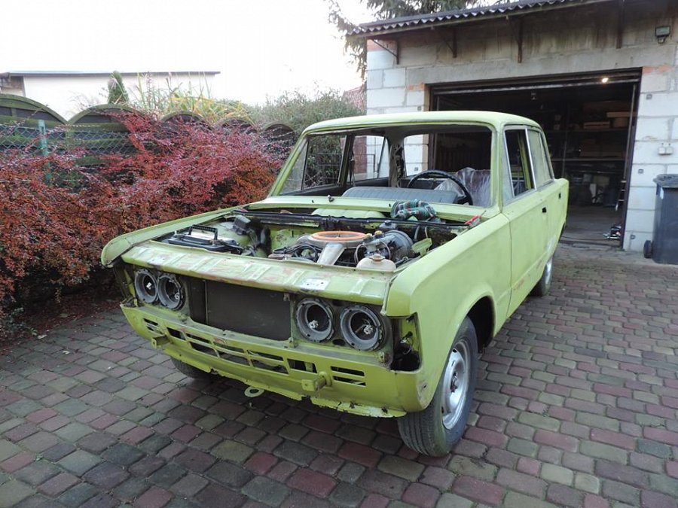
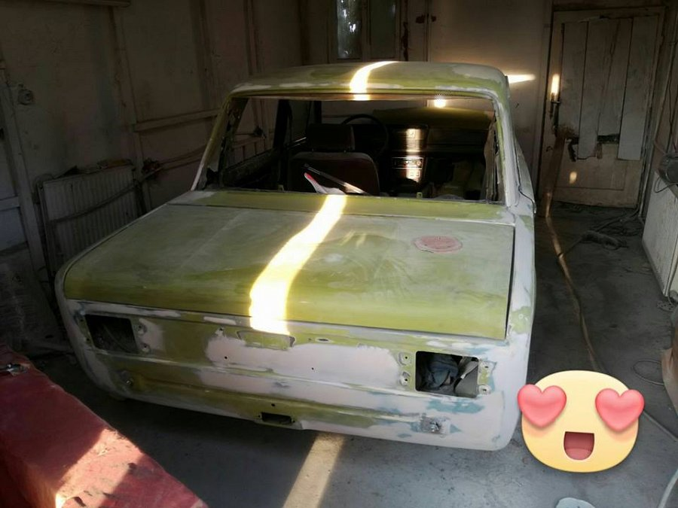
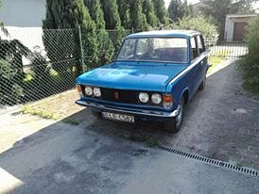
Tak naprawdę nie mam zdefiniowanego gustu motoryzacyjnego. Jednocześnie chciałbym BMW E30 i Toyotę Super MK3. Z jednej strony Niemiec i Japończyk, a do tego obydwa klasyki.
Nie kręcą mnie jednak nowe samochody w przedziale do 150 tys, może poza KIA Stinger. Uważam, że samochód musi mieć „to coś”, musi stać za nim jakaś historia. Poza tym, stare silniki są o wiele bardziej pancerne. Jest to spowodowane tym, że kiedyś zarabiało się na sprzedaży samochodów, a nie na częściach zamiennych.

Gdybym miał możliwość posiadania kilku samochodów, na pewno wybrałbym egzemplarze, które będą tylko drożeć. Aczkolwiek chciałbym też coś na tor, bo po dniu spędzonym w Porsche, jestem w nich zakochany.

7. Czy sam też wybierasz się na inne zloty/spoty niż te Mosińskie?
Naturalnie, że tak. Kto stoi w miejscu, tak naprawdę się cofa. Jeżdżę na wszystkie imprezy na które mogę. Aczkolwiek nie jestem typowym spotowiczem. Zawsze obserwuję imprezę trochę z boku, patrzę co robią organizatorzy, jak rozwiązali problemy danego terenu i jak ze sobą współpracują.
Jeżeli coś bardzo mi się spodoba, to wdrażam to w naszych warunkach.
Ostatnio zauważyłem również, że większość Poznańskich grup wzoruje się na MSS. Jest to dla nas najlepsza pochwała, gdyż stajemy się konkurencją dla Poznania. W 2015 roku znosiłem szydercze komentarze w stylu „do wioski nikt nie przyjedzie”. W 2018 roku chcemy zostać potentatem imprez w powiecie Poznańskim, do czego będziemy dążyli przez cały sezon, a najlepsze jest to, że mamy na to realną szansę.
Nie oznacza to jednak, że nie będę jeździł na inne imprezy. Aby być w czymś dobrym trzeba się rozwijać i podglądać innych.
Teraz wszyscy w okolicy będą uważali na srebrną celicę :)

8. Wyobraź sobie rok 2025 – jak wygląda teraz działalność MSS?
W 2025 prawdopodobnie będę miał dwójkę dzieci, 30% spłaconego kredytu i nie mam pojęcia gdzie będę pod względem zawodowym. W 2025 roku dzieci z rocznika 2007 zdobędą prawo jazdy i zaczną przyjeżdżać na spoty.
Trzon MSS nie będzie się składał z grupy wiekowej 18-24 lat, tylko 28-34 :)
Liczę na to, że w 2025 roku nadal będziemy nadążali za trendami pozwalającymi przyciągnąć coraz więcej ludzi. Będzie to jednak trudniejsze, bo będziemy musieli robić imprezy dla osób w wieku zarówno 30-40 jak i 18-25.
Życzę sobie aby w 2025 roku MSS było monopolistą w okolicy Poznania, abyśmy przyciągali na spotach po 500 samochodów i aby odwiedzający nadal chętnie przychodzili na nasze spoty i cieszyli się nimi razem z nami.
Osobiście będę czuwał nad MSS, aż życie nie potoczy się innym torem. Czy w 2025 roku będę prezesem? Nie mam pojęcia. Na pewno jednak będę aktywny w MSS i będę forsował moje pomysły :)

